|  |  |
| --- | --- |
| **TRẠI HÈ HÙNG VƯƠNG LẦN THỨ X**  **Trường THPT Chuyên Vĩnh Phúc**  **ĐỀ THI ĐỀ XUẤT** | **ĐỀ THI MÔN TIN HỌC**  **KHỐI 11**  **Đề này có 2 trang gồm 3 bài.** |

**Bài 1. Tên file bài làm SUM.\***

Tìm K chữ số đầu tiên trong tổng của N số tự nhiên, mỗi số có tối đa 50 chữ số .

Dữ liệu: Vào từ file văn bản SUM.INP.

* Dòng đầu gồm số nguyên k
* Dòng sau gồm N số , mỗi số viết trên một dòng

Kết quả: Ghi ra file văn bản SUM.OUT

In ra K chữ số đầu tiên của tổng các số đã cho. Dữ liệu vào đảm bảo K chữ số đầu tiên không có số 0 ở đầu.

|  |  |
| --- | --- |
| SUM.INP | SUM.OUT |
| 2  12  2 | 14 |

**Bài 2. Tên file bài làm: brick.\***

Hình vuông rỗng có một lỗ vuông rỗng ở giữa. Sử dụng đúng 32 viên gạch vuông, ta có thể tạo thành 2 hình vuông rỗng khác nhau.

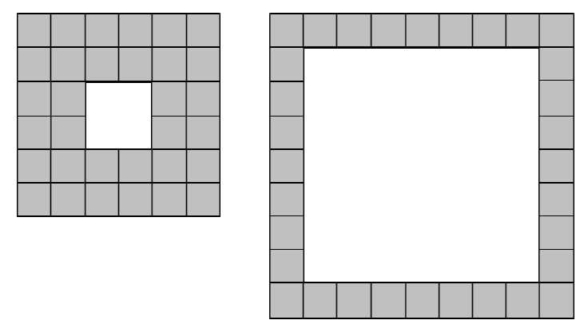

Sử dụng 100 viên gạch, và không nhất thiết phải sử dụng tất cả các gạch cùng một lúc có thể tạo thành 41 hình vuông rỗng khác nhau. Sử dụng tới K viên gạch, xếp được bao nhiêu hình vuông rỗng khác nhau?

Dữ liệu: Vào từ file brick.inp, một dòng duy nhất ghi số K <=100 000 000

Kết quả: Ghi ra file văn bản brick.out một dòng duy nhất ghi số lượng ô vuông rỗng.

Ví dụ:

|  |  |
| --- | --- |
| brick.inp | brick.out |
| 100 | 41 |

**Bài 3. Tên file bài làm: ONE.\***

Một thành phố bao gồm các giao lộ và đường kết nối chúng. Tuyết bao phủ thành phố dày đặc đến nỗi thị trưởng phải đưa một danh sách các đường phố phải được làm sạch tuyết cho đội dọn tuyết. Các đường phố được lựa chọn sao cho số lượng các đường phố càng ít càng tốt, nhưng mỗi 2 nút giao thông vẫn được kết nối – tức là giữa hai nút giao thông sẽ có đúng một con đường. Đội dọn tuyết chỉ có một máy dọn tuyết và một tài xế, và vị trí bắt đầu của tài xế là một trong những nút giao thông.

Máy dọn tuyết đốt cháy một lít nhiên liệu cho mỗi mét (ngay cả khi nó đi qua một con đường được dọn sạch tuyết) và nó phải làm sạch tất cả các đường phố trong danh sách theo một thứ tự nào đó sao cho tổng số nhiên liệu được dùng là tối thiểu. Khi tất cả các đường phố được dọn sạch tuyết thì máy dọn tuyết sẽ đỗ tại giao lộ cuối cùng nó đi tới.

Yêu cầu: Viết chương trình tính tổng nhiên liệu mà máy sẽ sử dụng.

Dữ liệu: Vào từ file văn bản ONE.INP

* Dòng đầu ghi hai số nguyên 1<=N<=100000, 1<=S<=N lần lượt là tổng số giao lộ và số thứ tự của giao lộ là điểm xuất phát của máy dọn tuyết. Các giao lộ được đánh số từ 1 tới N.
* Mỗi dòng trong số N-1 dòng tiếp theo ghi 3 số nguyên A, B, C nghĩa là giao lộ A và B được nối với nhau trực tiếp bởi một con đường có độ dài 1<=C<=1000 mét.

Kết quả: Ghi ra file văn bản ONE.OUT một số nguyên là tổng số nhiên liệu cần có để dọn sạch tuyết các đường phố.

|  |  |
| --- | --- |
| ONE.INP | ONE.OUT |
| 5 2  1 2 1  2 3 2  3 4 2  4 5 1 | 7 |

----------------Hết----------------

Người ra đề: Tống Thanh Kiều, điện thoại: 01678330717